ФИЗКУЛЬТУРА В ЖИЗНИ РЕБЕНКА!

Физкультура в жизни ребенка!

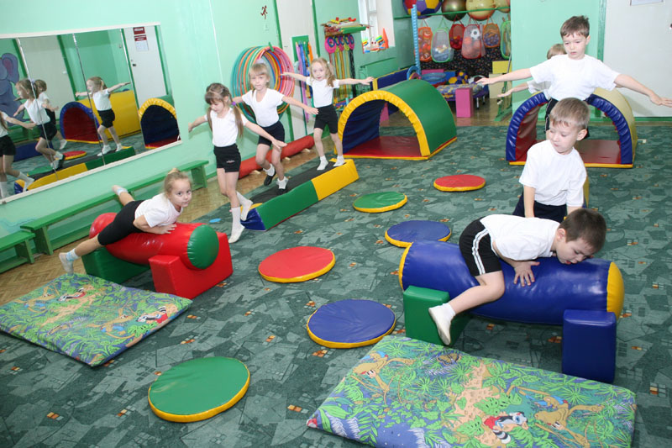

Среди родителей бытует ошибочное мнение, что физическая культура как таковая начинается как минимум в детском саду, а то и в школе. Но процесс становления всех систем организма происходит значительно раньше, и физические упражнения в нем очень важны. Кроме того, дети никогда не могут усидеть на месте, ими постоянно крутит-вертит, они бегают, прыгают, резвятся. И все потому, что из-за физиологических особенностей этого возраста просто не могут иначе. Для ребенка противоестественно сидеть на месте и заниматься исключительно спокойными играми. А ведь такое баловство – это тоже физкультура. И вместо того, чтобы ругать и угомонять свое чадо, помогите ему направить энергию в нужное русло. Но физкультура – это не просто бег и приседания. Это принцип, идеология, система, включающая комплекс действий и упражнений, грамотно поставленных и правильно выполняемых. Поэтому для того, чтобы занятия физкультурой были эффективны и приносили пользу организму, необходимо следовать некоторым правилам.
Необходимо сознательно подходить к этому вопросу и не умалять его важности. Помните, что особенно важны занятия физкультурой для недоношенных детей, находящихся на искусственном вскармливании, нервно возбудимых, часто болеющих, малоподвижных, для детей с отсутствием аппетита или какими-либо физическими и психологическими отклонениями.
Итак, физкультура для детей разных возрастов включает в себя очень разные мероприятия. Физкультура для детей до года это рефлекторные, пассивные и активные упражнения, а также массаж. Учтите, что их необходимо уметь проводить правильно, поэтому попросите своего врача показать вам соответствующий комплекс. Особенно это касается детей, имеющих проблемы со здоровьем: педиатр должен учесть потребности ребенка, его болезнь, возраст и другие нюансы.
По мере взросления ребенка упражнения стают более сложными и разнообразными. Вначале все происходит в игровой форме, но ближе к 6-летнему возрасту приближается к школьному уроку. В любом случае, к двум годам ребенок должен начинать свой день с утренней гимнастики. Делайте зарядку вместе со своим малышом – так будет веселей, да и приучить ребенка к физической культуре значительно легче на своем собственном примере. Упражнения должны включать в себя бег, ходьбу, приседания, прыжки, лазанье, метание, развитие координации движений и удерживания равновесия. Имейте ввиду, что ребенок в раннем возрасте быстро устает, но так же быстро и восстанавливается. Поэтому занятия физкультурой должны проходить с перерывами на отдых.
Влияние физкультуры на здоровье ребенка трудно переоценить:
улучшает обмен веществ;
регулирует состав крови;
благоприятно влияет на физическое и психическое развитие;
тренирует сердечнососудистую систему;
является профилактикой ряда заболеваний, в том числе и опорно-двигательного аппарата (плоскостопие, сколиоз и так далее);
повышает иммунитет;
способствует своевременному возникновению двигательных и речевых навыков, их правильному развитию и совершенствованию;
учит самодисциплине и развивает полезную привычку;
улучшает внимание и познавательные способности детей. Прививайте детям любовь к физкультуре и привычку заниматься ею с раннего возраста. Станьте им достойным примером для подражания. И будьте здоровы!
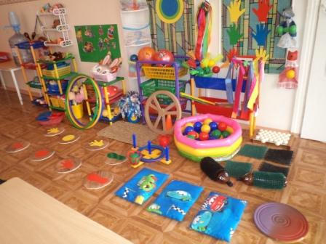
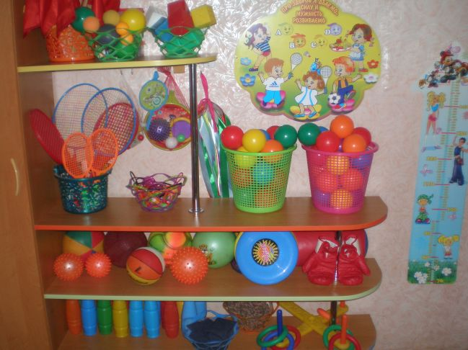
Физкультурно-оздоровительной работе сейчас уделяется повышенное внимание, потому что значительная часть детей имеет проблемы со здоровьем, а очень многих малышей можно отнести к категории часто болеющих.
Как известно, регулярные занятия физкультурой укрепляют организм и способствуют повышению иммунитета. Кроме того, дети, в отличие от взрослых, очень подвижны и активны, поэтому им просто необходимо периодически «выпускать пар», а для этой цели, как и для совершенствования координации движений, физкультура подходит, как ничто другое.

Организация занятий по физкультуре в детском саду
Занятия по физкультуре проводятся 2-3 раза в неделю в первой половине дня. Их продолжительность, как и остальных занятий в детском саду, - 15-20 минут. Это связано с тем, что очень сложно удержать внимание ребенка дольше этого времени.
В детском саду есть специально оборудованный зал, занятия по физкультуре проводятся в нем.
Физкультура может проводиться, как с музыкальным сопровождением, так и без него. На занятиях по физкультуре детей в игровой форме учат прыгать в длину, в высоту, запрыгивать на «ступеньку», прыгать на одной и на двух ногах, бегать, приседать, ходить паровозиком, ползать, лазать по шведской стенке, ловить и кидать в цель мячик. Помимо этого изучаются разные виды ходьбы: ребенок учится ходить, «как мишка косолапый», «как лисичка» и так далее (то есть опираться на разные части стопы), прыгать, «как зайчик попрыгайчик », высоко поднимать колени при ходьбе,

Гимнастика в детском саду
Помимо непосредственно занятий по физкультуре в детских садах ежедневно проводится утренняя гимнастика, которая состоит из поворотов и наклонов головы, махов руками, наклонов туловища, приседаний. Продолжительность утренней гимнастики – 5-8 минут.
Физкультурная форма для детского сада:
У ребенка обязательно должна быть специальная форма для занятий физкультурой – это, в первую очередь, вопрос гигиены. В качестве физкультурной формы отлично подойдут шорты и футболка из несинтетических, дышащих материалов. На ноги можно одеть чешки или плотные носочки с прорезиненной (нескользящей) подошвой.

Физическое развитие детей нужно продолжать и за пределами детского сада. Утренняя гимнастика по выходным дома и подвижные игры на прогулке, безусловно, пойдут на пользу малышу.

